解题步骤：

解压压缩包得到两个文件

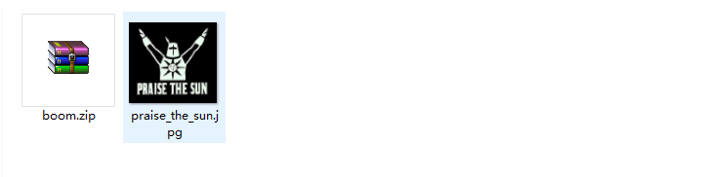

继续解压boom.zip得到boom.jpg图片文件

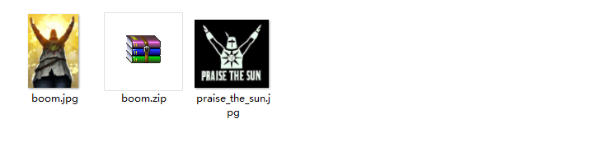

分析图片文件结构，发现压缩包

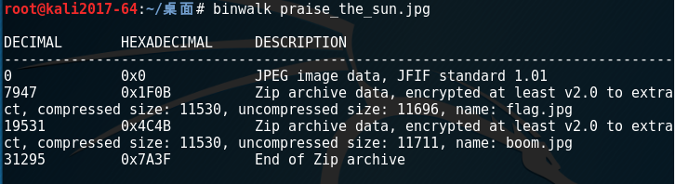

提取出来

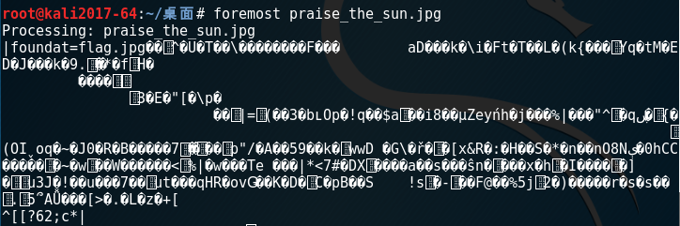

解压，发现需要密码

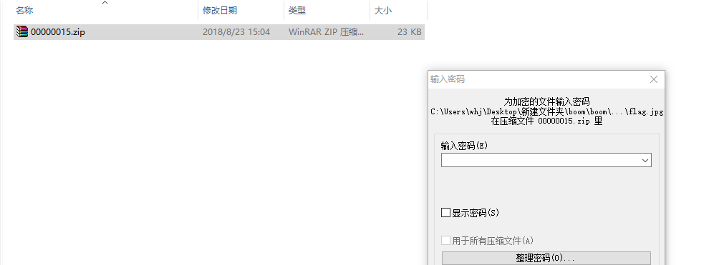

在压缩包里面发现boom.jpg文件

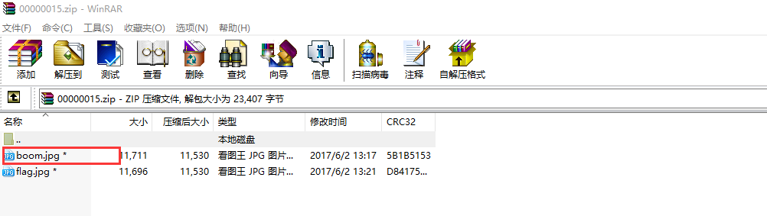

可以尝试明文攻击，将已知的明文文件添加为zip压缩包

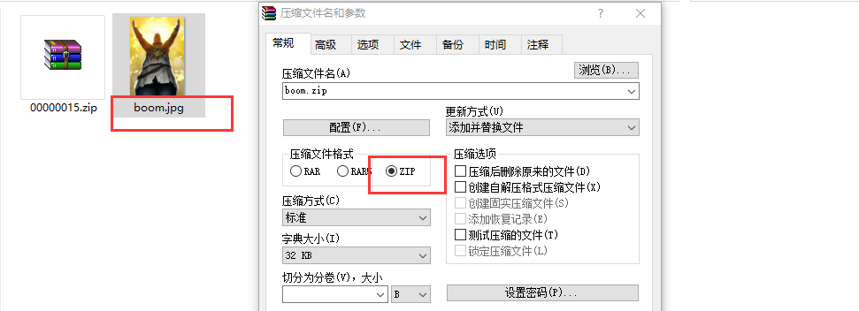

利用Advanced Archive Password Recovery进行明文攻击

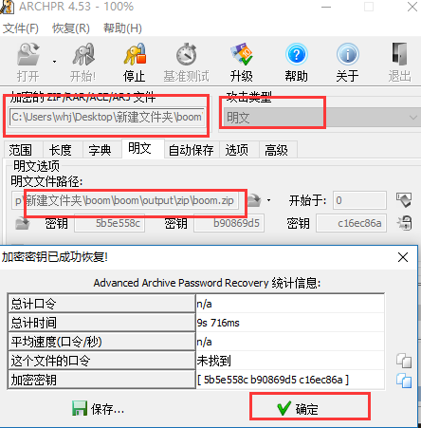

得到新的decrypted压缩文件

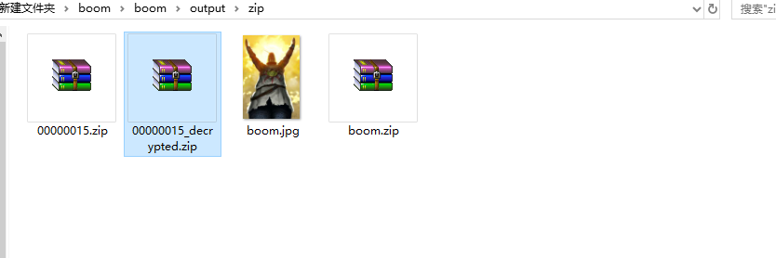

解压得到两张图片文件，对flag.jpg进行分析，发现压缩包并且提取

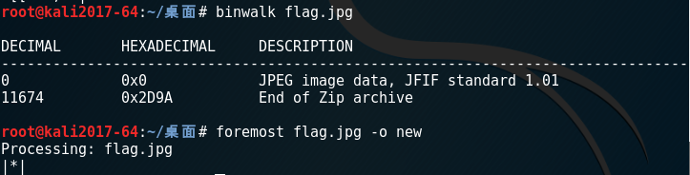

但是么有压缩包

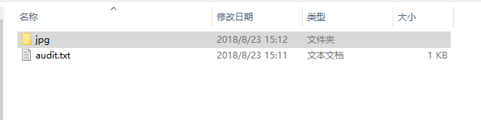

用winhex打开，发现压缩包文件头被破坏，添加文件头

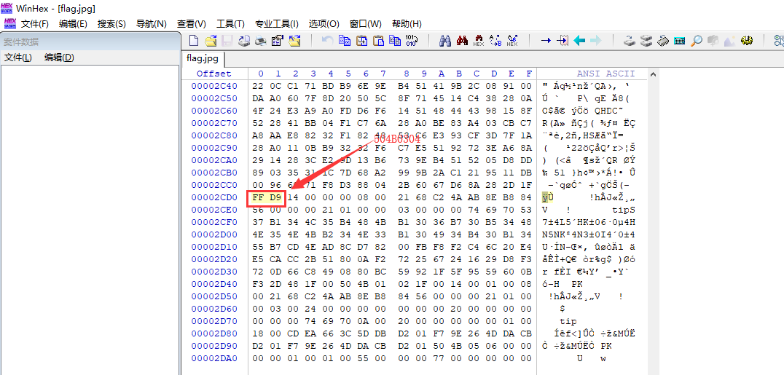

提取压缩文件，解压发现需要密码

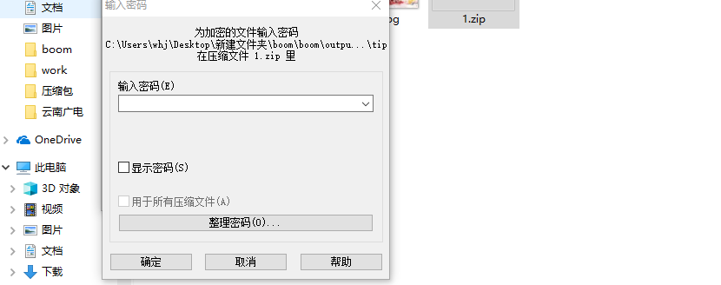

尝试修复伪加密，标志位改为基数改为偶数

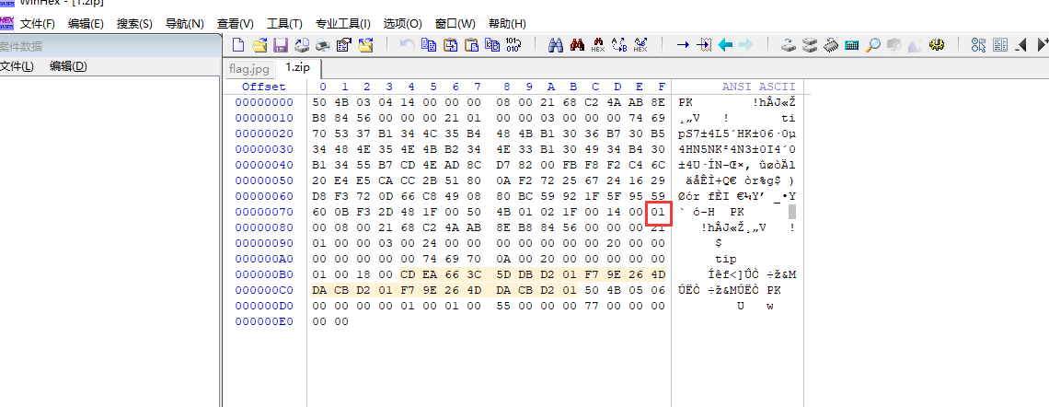

解伪加密后，解压德大tip文件

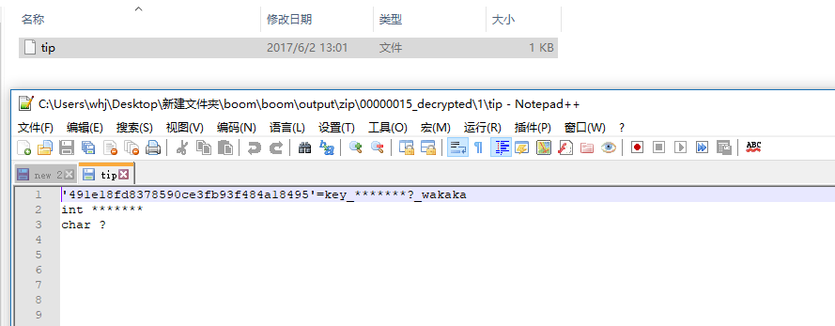

根据提示进行md5掩码攻击，可以用hashcat完成

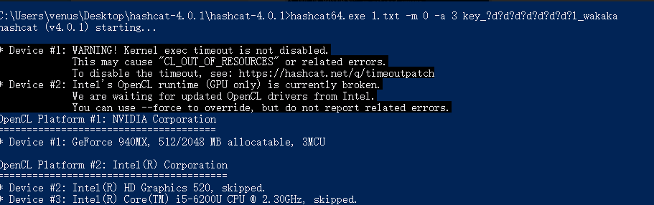

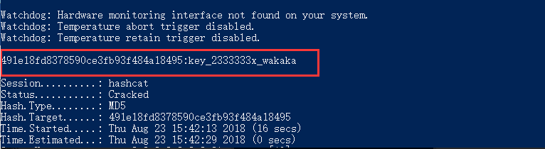

得到最后的明文，即flag

也可以利用python脚本进行爆破，脚本如下

#'491e18fd8378590ce3fb93f484a18495'=key_*******?_wakaka

#int *******

#char ?

import hashlib

str_src=list('key_*******?_wakaka')

str_md5='491e18fd8378590ce3fb93f484a18495'

str1_list=list('abcdefghijklmnopqrstuvwxyz')

str2_list = list('0123456789')

for a in range(len(str2_list)):

str_src[4]=str2_list[a]

for b in range(len(str2_list)):

str_src[5]=str2_list[b]

for c in range(len(str2_list)):

str_src[6]=str2_list[c]

for d in range(len(str2_list)):

str_src[7]=str2_list[d]

for e in range(len(str2_list)):

str_src[8]=str2_list[e]

for f in range(len(str2_list)):

str_src[9]=str2_list[f]

for g in range(len(str2_list)):

str_src[10]=str2_list[g]

for h in range(len(str1_list)):

str_src[11]=str1_list[h]

stry_md5=str(hashlib.md5(''.join(str_src)).hexdigest())

if stry_md5 == str_md5:

print ''.join(str_src),stry_md5

